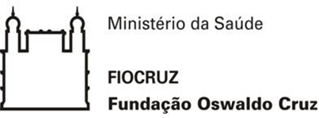

ANEXO II – FORMULÁRIOS – AUTODECLARAÇÃO
AUTODECLARAÇÃO PARA PESSOAS NEGRAS

Nome:
Data de nascimento:
Identidade:
Órgão Expedidor:
CPF:

Eu,________________________________________, me autodeclaro ser pessoa preta ( ) parda ( ) e desejo concorrer às vagas destinadas às ações afirmativas para pessoas negras, nos termos estabelecidos no processo de seleção para ingresso no Curso ________________ _________________________________________________________, na unidade/escritório _____________________________________________________da Fundação Oswaldo Cruz.

Declaro, ainda, que as informações aqui prestadas são de minha inteira responsabilidade, estando ciente de que, em caso de declaração falsa, poderei ter como consequência o meu desligamento do processo seletivo e sanções prescritas na legislação em vigor.

Concordo com a divulgação de minha condição de optante por vagas destinadas a ações afirmativas, nos documentos e listas publicadas durante o processo seletivo.

__________________________ , ______de____________________ de______

_________________________________________
Assinatura Candidato (a)

Av. Brasil, 4365 - Manguinhos - Rio de Janeiro - RJ CEP: 21040-900

